П-3 задание по математике 7.04.20

1.Повторить тему «Объём прямоугольного параллелепипеда. Объём прямой призмы».
2.Выполнить практическую работу по вариантам
(1 вариант- Капралова Е, Михайленко Е, Маслакова А., остальные -2 вариант)
Задания выполнить в рабочих тетрадях. Скан работы отправить на почту marina.-2277@mail.ru

Методические указания
Теоретический материал
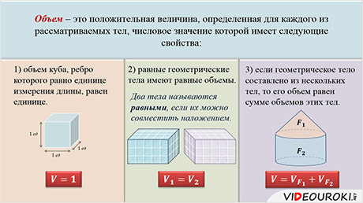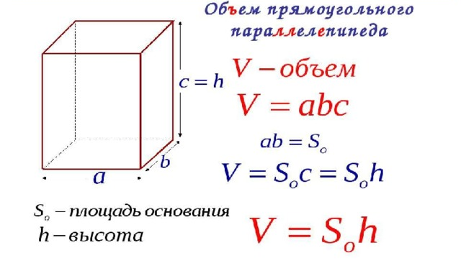
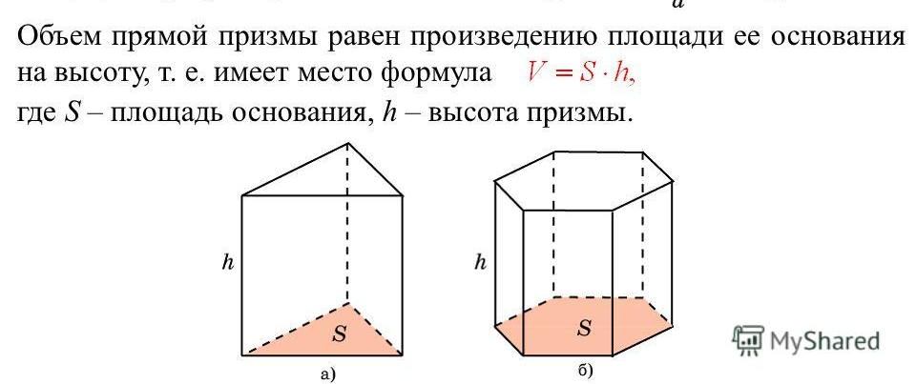

Пример задачи:
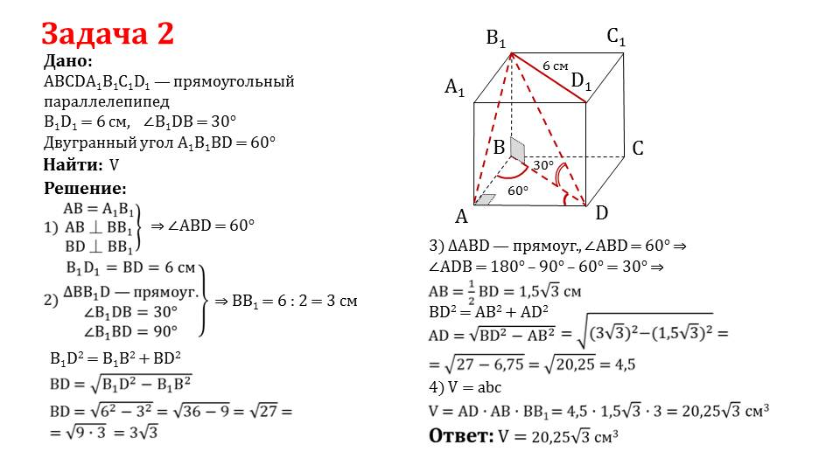
Контрольные вопросы :
1.Дайте понятие объёма.
2.Как вычислить объём прямоугольного параллелепипеда? Объём прямой призмы?

Задания практической работы:
1.Основание прямой призмы – прямоугольник со сторонами 4 см и 6 см, высота 3 см. Найдите объем призмы.
2.Измерения прямоугольного параллелепипеда 25 м, 10 м, 32 м. Определите ребро куба, равновеликого прямоугольному параллелепипеду.

3. Найдите объём прямоугольного параллелепипеда, если его длина равна 6 см, ширина – 7 см, а диагональ 11 см.
4. Основанием прямой треугольной призмы является прямоугольный треугольник с катетами 2 и 3, боковое ребро равно 6. Найдите объём призмы.
5. Основанием прямой треугольной призмы служит прямоугольный треугольник с катетами 5 и 8. Объем призмы равен 80. Найдите ее боковое ребро.
Вариант 2
1.Найдите объём прямоугольного параллелепипеда, если его длина равна 6 см, ширина – 5 см, а диагональ 11 см.
2.Основание прямой призмы – квадрат со стороной 2 см, высота 6 см. Найдите объем призмы.
3.Измерения прямоугольного параллелепипеда 15 м, 50 м, 36 м. Определите ребро куба, равновеликого прямоугольному параллелепипеду.
4.Основанием прямой треугольной призмы служит прямоугольный треугольник с катетами 6 и 5, боковое ребро равно 4. Найдите объём призмы.
5. Основанием прямой треугольной призмы служит прямоугольный треугольник с катетами 6 и 5. Объем призмы равен 60. Найдите ее боковое ребро.

критерии оценивания

"3" - верно выполнено 3 задания
"4" -верно выполнено 4 задания
"5"- верно выполнено 5 заданий

